„Budowa łącz światłowodowych relacji CDM - podstacje trakcyjne”, nr sprawy WZ-090-3/24
Załącznik nr 1a do Zapytania ofertowego

Formularz lokalizacji
L.p. | Nazwa stacji trakcyjnej | Adres | Miesiąc uruchomienia usługi * | Opłata miesięczna za eksploatację
1 | 01 Węglowa | Łódź ul. Węglowa bez nr
2 | 02 Dąbrowskiego | Łódź ul. Dąbrowskiego 23
3 | 03 Stocka | Łódź ul. Stocka 15
4 | 04 Przechodnia | Łódź ul. Przechodnia 30
5 | 06 1-go Maja | Łódź ul. 1-go Maja 58
6 | 07 Piotrkowska | Łódź ul. Piotrkowska 77
7 | 08 Zachodnia | Łódź ul. Zachodnia 23
8 | 09 Wróblewskiego | Łódź ul. Króla Władysława 2
9 | 10 Helenówek | Łódź ul. Zgierska 256
10 | 11 Chocianowice | Łódź ul. Pabianicka 215/217
11 | 17 Wacława | Łódź ul. Wacława 7
12 | 18 Smugowa | Łódź ul. Smugowa 10/12
13 | 19 Zgierska | Łódź ul. Truskawkowa 2
14 | 20 Piłsudskiego | Łódź ul. Piłsudskiego 145
15 | 21 Grunwaldzka | Łódź ul. Limanowskiego 147/149
16 | 22 Korzeniowskiego | Łódź ul. Korzeniowskiego 29/31
17 | 23 Szczecińska | Łódź ul. Aleksandrowska 134
18 | 24 Jarzynowa | Łódź ul. Jarzynowa (blok 32)
19 | 26 Rembielińskiego | Łódź ul. Rembielińskiego 29
20 | 27 Starorudzka | Łódź ul. Starorudzka 6b
21 | 28 Warecka | Łódź ul. Warecka 2
22 | 29 Kopernik | Łódź ul. Jana Pawła 5
23 | 30 Kęs | Łódź ul. Legionów 14
24 | 31 Śródmieście | Łódź ul. Sienkiewicza 99
25 | 32 Telefoniczna | Łódź ul. Telefoniczna 40/42
26 | 33 Rysownicza | Łódź ul. Rysownicza 51/53
27 | 35 Parowozowa | Łódź ul. Parowozowa 1/3
28 | 36 Zapolska | Łódź ul. Zapolskiej 11/13
29 | 37 Hetmańska | Łódź ul. Hetmańska bez nr
30 | 43 Przygraniczna | Łódź ul. Konstantynowska nr 100
31 | CDM w Zakładzie Torów i Sieci | Łódź ul. Dąbrowskiego 23

Oferent powinien podać kolejny miesiąc, w którym deklaruje uruchomienie danego łącza oraz kwotę opłaty za eksploatację danego łącza.
* - Na potrzeby obliczenia całkowitej wartości zgłaszanej oferty (oceny złożonych ofert) przyjęty zostanie następujący schemat wyliczeń:
- kolejny numer miesiąca, który Oferent wpisuje do formularza będzie liczony począwszy od 1. dnia kalendarzowego miesiąca obowiązywania podpisanej Umowy.
- Oferent wpisuje do formularza, w którym kolejnym miesiącu deklaruje uruchomienie danego łącza, z zastrzeżeniem, że łącze będzie już w pełni działać przed 11 dniem kalendarzowym dla tego deklarowanego miesiąca.
(czyli np. umowa obowiązuję od 1 lipca 2024, ilość miesięcy liczymy od 1 lipca 2024 roku, Oferent wpisuje do kolumny „Miesiąc uruchomienia usługi *” formularza np. „4” miesiąc uruchomienia łącza i to oznacza, że wskazane łącze rozpoczyna w pełni pracę najpóźniej pomiędzy 1 a 10 października 2024 roku. Jeżeli łącze miałoby zostać uruchomione po 10 października i przed 30 października, do formularza musi zostać wpisany miesiąc „5-ty” (spójnie z zapisami §2 pkt 2 i 3 „Załącznika nr 2 do Zapytania - Projekt umowy”).
- do obliczenia wartości oferty zostanie przyjęty wzór przedstawiony/wyjaśniony na poniższym schemacie graficznym:

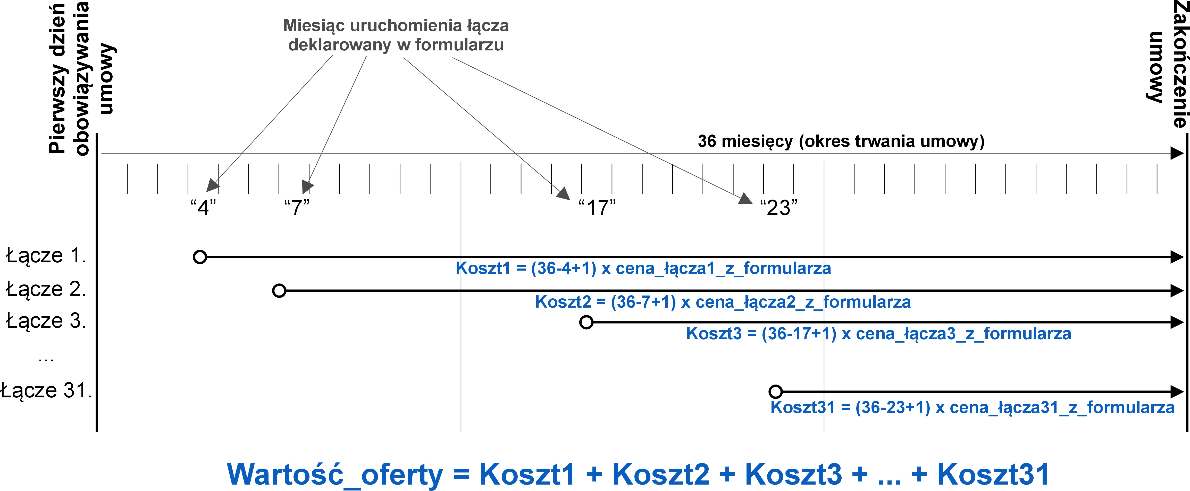

…………………………………
pieczątka i podpis Oferenta
(osoby lub osób upoważnionych prawnie do składania oświadczeń woli w imieniu Oferenta)

